紫阳县财政局向阳财政所2022年部门综合预算

目 录
第一部分 部门概况
一、部门主要职责及机构设置
二、2022年年度部门工作任务
三、部门预算单位构成
四、部门人员情况说明
第二部分 收支情况
五、2022年部门预算收支说明
第三部分 其他说明情况
六、部门预算“三公”经费等情况说明
七、部门国有资产占有使用及资产购置情况说明
八、部门政府采购情况说明
九、部门预算绩效目标说明
十、机关运行经费安排说明
十一、专业名词解释
第四部分 公开报表
（具体部门预算公开报表）

第一部分 部门概况
一、部门主要职责及机构设置
（一）部门主要职责
1.负责组织和管理镇财政收入和支出，组织编制执行镇年度预决算；
2.负责镇非税收入的管理；负责镇级部门预算资金和各类财政专项资金的监管；
3.负责居民补贴资金的发放和监管；
4.按照财政财务体制划分负责对镇政府辖区内各单位的财政财务和政府采购的监管；
5.负责镇债权债务监管；
6.负责镇公共资产管理利用及村集体资产监管；
7.负责农村财务管理指导、服务和监督；
8.承担上级财政部门和法律法规赋予的其他工作等。
（二）机构设置
依据部门三定方案，本单位现设紫阳县财政局向阳财政所。
二、2022年度部门工作任务
（一）增强财政保障能力。坚持依法理财，强化部门主体责任。贯彻落实预算法关于“政府的全部收入和支出都应当纳入预算，经人大会批准的预算，非经法定程序不得调整”的规定，全面落实本单位的预算编制、执行、公开和预算监督的主体的责任。按照“先有预算、后有支出”的要求，强化预算编制的严肃性和预算执行的约束力。
（二）树立过“紧日子”思想。一是牢固树立过“紧日子”的思想，坚持依法理财、科学理财，对日常性支出从严审核，严格控制一般性支出和“三公”经费支出，降低行政运行成本，反对铺张浪费。二是加大资金使用监督力度，提高财政资金使用的安全性、规范性和有效性，确保财政运行质量。
（三）加强村级财务监管。一是严格按照村级财务管理制度化、规范化的工作要求，切实加强村级财务管理。二是坚持日常管理，严格审批手续，严格执行村集体财务会签制度，不准越权审批和超限额审批，从源头上杜绝不合规财务行为发生。三是规范财务公开，实行民主监督，按照“及时公开、如实公开、全部公开”的原则，指导监督村级财务公开，确保农民群众对农村财务的管理权、知情权、监督权。
（四）切实抓好民生保障。一是加强惠农补贴资金发放工作，做到信息随时维护和更新，不出现差错，信息变更程序化，确保惠农资金“一卡通”兑付及时准确无误，强化社会政策兜底保障功能。二是认真落实脱贫攻坚和乡村振兴财政资金的项目实施，确保项目资金规范化、程序化，安全有效使用。
三、部门预算单位构成
从预算单位构成看，本部门的部门预算包括部门本级（机关）预算和所属事业单位预算。
纳入本部门2022年部门预算编制范围的二级预算单位共有1个，包括：
序号 | 单位名称 | 拟变动情况
1 | 紫阳县财政局向阳财政所
四、部门人员情况说明
截止2021年底，本部门人员编制4人，其中行政编制4人、事业编制0人；实有人员4人，其中行政4人、事业0人。单位管理的离退休人员0人。
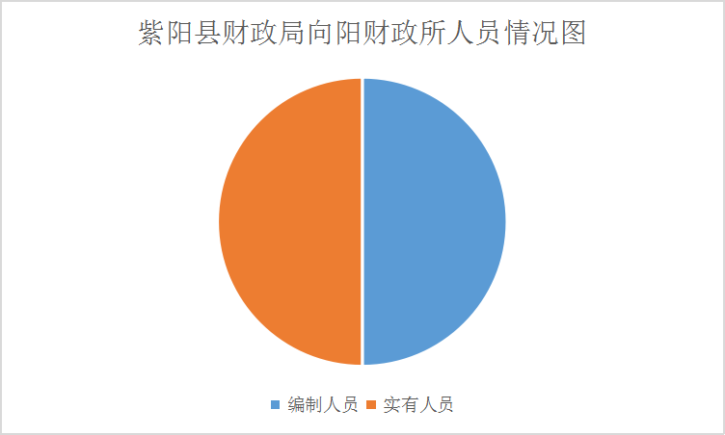
第二部分 收支情况
五、2022年部门预算收支说明
- 收支预算总体情况。
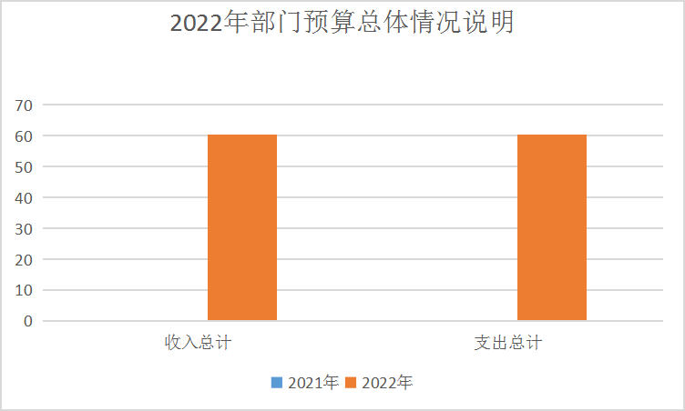
按照综合预算的原则，本部门所有收入和支出均纳入部门预算管理。2022年本部门预算收入60.53万元，其中一般公共预算拨款收入60.53万元、政府性基金拨款收入0.00万元、上级补助收入0.00万元、事业收入0.00万元、事业单位经营收入0.00万元、对附属单位上缴收入0.00万元、用事业基金弥补收支差额0.00万元、上年结转0.00万元、上年实户资金余额0.00万元、其他收入0.00万元，2022年本部门预算收入较上年增加60.53万元，主要原因是上年度由紫阳县向阳镇人民政府统一预算；2022年本部门预算支出60.53万元，其中一般公共预算拨款支出60.53万元、政府性基金拨款支出0.00万元、事业支出0.00万元、事业单位经营支出0.00万元、对附属单位上缴支出0.00万元、上年实户资金余额支出0.00万元、其他支出0.00万元、上年结转支出0.00万元，2022年本部门预算支出较上年增加60.53万元，主要原因是上年度由紫阳县向阳镇人民政府统一预算。
- 财政拨款收支情况。
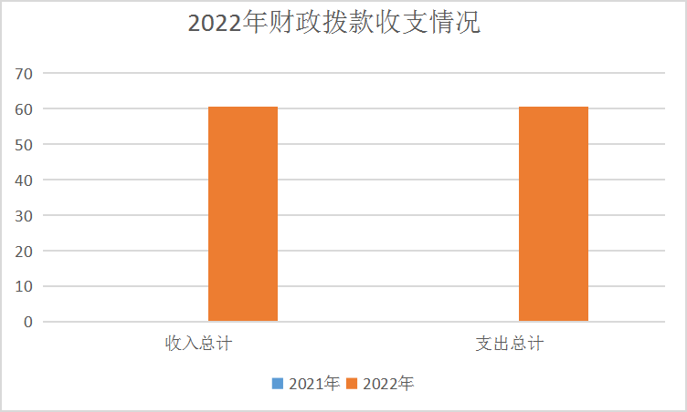
2022年本部门财政拨款收入60.53万元，其中一般公共预算拨款收入60.53万元、政府性基金拨款收入0.00万元、上级补助收入0.00万元、事业收入0.00万元、事业单位经营收入0.00万元、对附属单位上缴收入0.00万元、用事业基金弥补收支差额0.00万元、上年结转0.00万元、上年实户资金余额0.00万元、其他收入0.00万元，2022年本部门财政拨款收入较上年增加60.53万元，主要原因是上年度由紫阳县向阳镇人民政府统一预算；2022年本部门财政拨款支出60.53万元，其中一般公共预算拨款支出60.53万元、政府性基金拨款支出0.00万元、业支出0.00万元、事业单位经营支出0.00万元、对附属单位上缴支出0.00万元、上年实户资金余额支出0.00万元、其他支出0.00万元、上年结转支出0.00万元，2022年本部门财政拨款支出较上年增加60.53万元，主要原因是上年度由紫阳县向阳镇人民政府统一预算。
（三）一般公共预算拨款支出明细情况。
1、一般公共预算当年拨款规模变化情况。
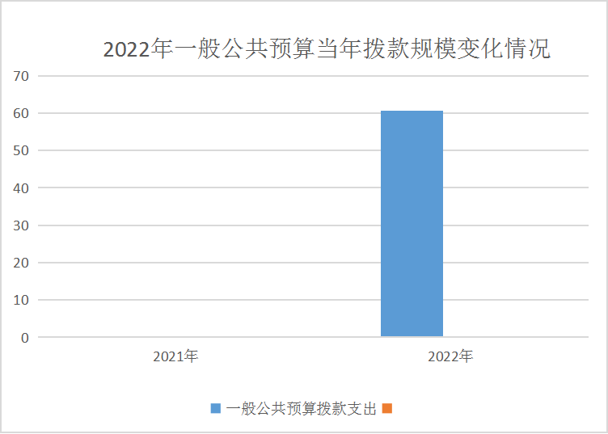
2022年本部门当年一般公共预算拨款支出60.53万元，较上年增加60.53万元，主要原因是由上年度由紫阳县向阳镇人民政府统一预算。
- 支出按功能科目分类的明细情况。
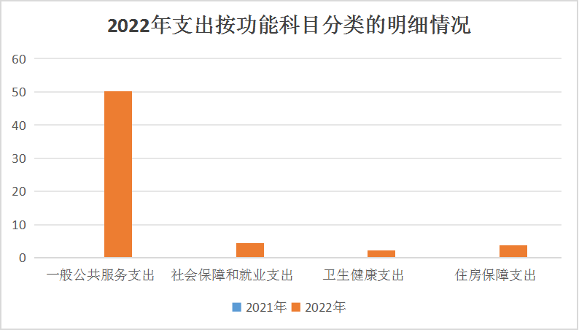
本部门2022年当年一般公共预算支出60.53万元，其中：
（1）一般公共服务支出（类）财政事务（款）行政运行（项）（2010601）50.13万元，较上年增加0万元，原因是由上年度由紫阳县向阳镇人民政府统一预算；
（2）社会保障和就业支出（类）民政管理事务、行政事业单位离退休（款）其他民政管理事务支出和机关事业单位基本养老保险缴费支出（项）（2080505）4.45万元，较上年增加0万元，原因是上年度由紫阳县向阳镇人民政府统一预算；
（3）卫生健康支出（类）行政事业单位医疗（款）行政单位医疗（项）（2101101）2.18万元，较上年增加0万元，原因是上年度由紫阳县向阳镇人民政府统一预算；
（4）住房保障支出（类）住房改革支出（款）住房公积金（项）3.77万元，较上年增加0万元，原因是上年度由紫阳县向阳镇人民政府统一预算。
3、支出按经济科目分类的明细情况。
（1）按照部门预算支出经济分类的类级科目说明。
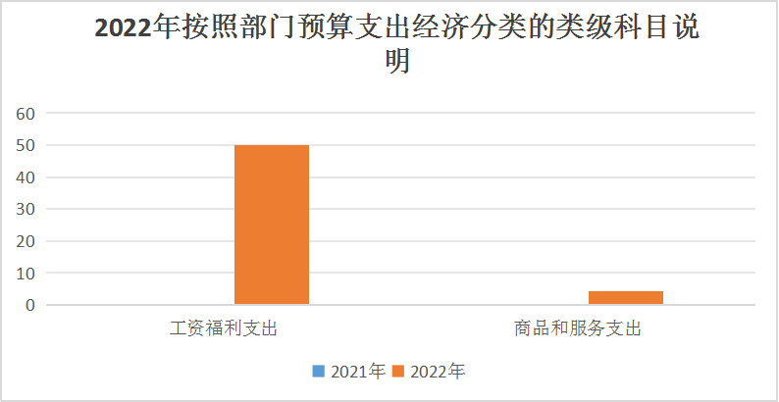
2022年本部门当年一般公共预算支出60.53万元，其中：
工资福利支出（301）48.13万元，较上年增加（减少）0万元，原因是上年度由紫阳县向阳镇人民政府统一预算；
商品和服务支出（302）12.40万元，较上年增加（减少）0万元，原因是上年度由紫阳县向阳镇人民政府统一预算；
- 按照政府预算支出经济分类的类级科目说明。
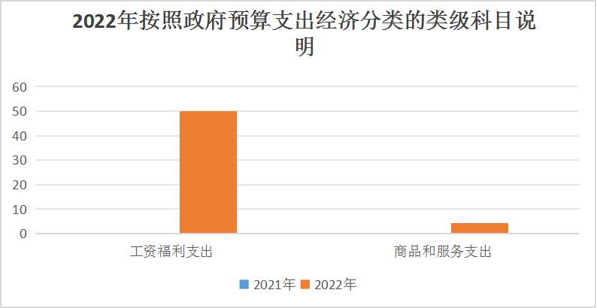
2022年本部门当年一般公共预算支出60.53万元，其中：
机关工资福利支出（501）48.13万元，较上年增加（减少）0万元，原因是上年度由紫阳县向阳镇人民政府统一预算；
机关商品和服务支出（502）12.40万元，较上年增加（减少）0万元，原因是上年度由紫阳县向阳镇人民政府统一预算。
4、2021年结转财政资金一般公共预算拨款支出情况。
本部门无2021年结转的一般公共预算拨款资金支出。
- 政府性基金预算支出情况。
- 当年政府性基金预算支出情况。
本部门无当年政府性基金预算收支，并已公开空表。
- 上年结转政府性基金预算支出情况。
本部门无2021年结转的政府性基金预算拨款支出，并已公开空表。
- 国有资本经营预算拨款收支情况。
本部门无当年国有资本经营预算拨款收支，并在财政拨款收支总体情况表中列示。
本部门无2021年结转的国有资本经营预算拨款支出。
第三部分 其他说明情况
六、部门预算“三公”经费等预算情况说明
（1）2022年本部门当年一般公共预算“三公”经费预算支出0.22万元，较上年增加0.22万元（100%），增加的主要原因是上年度由紫阳县向阳镇人民政府统一预算。其中：因公出国（境）经费0万元，较上年增加（减少）0万元（0%），增加（减少）的主要原因是上年度由紫阳县向阳镇人民政府统一预算；公务接待费0.22万元，较上年增加0.22万元（100%），增加的主要原因是上年度由紫阳县向阳镇人民政府统一预算；公务用车运行费0万元，较上年增加（减少）0万元（0%），增加（减少）的主要原因是上年度由紫阳县向阳镇人民政府统一预算；公务用车购置费0万元，较上年增加（减少）0万元（0%），增加（减少）的主要原因是上年度由紫阳县向阳镇人民政府统一预算。
（2）2022年本部门当年会议费预算支出0万元，增加（减少）的主要原因是上年度由紫阳县向阳镇人民政府统一预算。培训费0万元，较上年增加（减少）0万元（0%），增加（减少）的主要原因是上年度由紫阳县向阳镇人民政府统一预算。
本部门无2021年结转的财政拨款‘三公’经费和会议费、培训费支出。
七、部门国有资产占有使用及资产购置情况说明
截止2021年底，本部门所属预算单位共有车辆0辆，单价20万元以上的设备0台（套）。2022年当年部门预算安排购置车辆0辆；安排购置单价20万元以上的设备0台（套）。
本部门无2021年结转的财政拨款支出资产购置。
- 部门政府采购情况说明
本部门2022年无政府采购预算，并已公开空表。
本部门无2021年结转的政府采购资金支出。
九、部门预算绩效目标说明
2022年本部门绩效目标管理全覆盖，涉及当年一般公共预算拨款60.53万元，当年政府性基金预算拨款0万元，当年国有资本经营预算拨款0万元（详见公开报表中的绩效目标表）。
本部门无2021年结转的财政拨款支出涉及的绩效目标管理。
2022年，本部门专项资金未纳入部门预算，并已公开空表
十、机关运行经费安排说明
本部门当年机关运行经费预算安排12.40万元，较上年增加（减少）12.40万元，主要原因是上年度由紫阳县向阳镇人民政府统一预算。
本部门无2021年结转的财政拨款机关运行经费支出。
十一、专业名词解释
两个及两个以上，必须有，机关运行经费默认为第1个名词解释，其他专业名词解释可由部门根据业务内容等自行选择。
1.机关运行经费：指各部门的公用经费，包括办公及印刷费、邮电费、差旅费、会议费、福利费、日常维修费、专用材料及一般设备购置费、办公用房水电费、办公用房取暖费、办公用房物业管理费、公务用车运行费以及其他费用。
2.基本支出：指为保障机构正常运转、完成日常工作任务而发生的各项支出。
3.项目支出：指单位为完成特定的行政工作任务或事业发展目标所发生的各项支出。
4.“三公”经费：是指用财政拨款安排的因公出国（境）费、公务用车购置及运行费和公务接待费。其中，因公出国（境）费反映单位公务出国（境）的国际旅费、国外城市间交通费、住宿费、伙食费、培训费、公杂费等支出；公务用车购置及运行费反映单位公务用车车辆购置支出（含车辆购置税）及租用费、燃料费、维修费、过路过桥费、保险费、安全奖励费用等支出；公务接待费反映单位按规定开支的各类公务接待支出。
5.财政拨款收入：指本级财政当年拨付的资金。
6.公用经费：指为完成特定的行政工作任务或事业发展目标用于设备设施的维持性费用支出，以及直接用于公务活动的支出，具体包括公务费、业务费、修缮费、设备购置费、其他费用等。
7.工资福利支出：反映开支的在职职工和编制外长期聘用人员的各类劳动报酬，以及上述人员缴纳的各项社会保险费等。

第四部分 公开报表
（详见附表）

